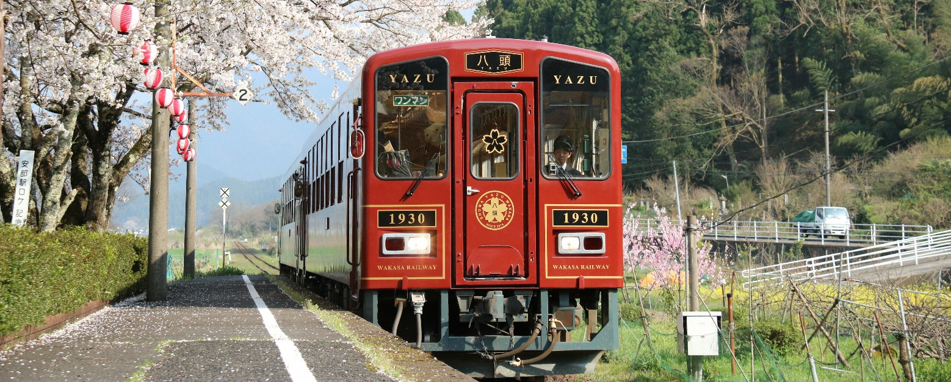
若桜鉄道 観光列車「八頭号」（安部駅）
関西八頭町会 会員募集中！
関西在住の「八頭町出身の方」「八頭町ゆかりの方」「八頭町ファンの方」からなる約２００名の組織です。八頭町の「関西でのイベントや特産品販売情報」「地元情報」など内容充実。 毎年開催する「ふるさとやずの集い」は八頭町の特産品を使った料理が好評です。
皆さん、一緒に八頭町を応援しましょう！
※年会費は無料です。
申込先
〒530-0001大阪市北区梅田1-1-3-2200大阪駅前第３ビル２２階
鳥取県関西本部内 八頭町関西事務所
電話：090-1688-0308 FAX：06-6341-3972 e-mail：kansai-yazu@opal.ocn.ne.jp

関西八頭町会 入 会 届
氏名（ﾌﾘｶﾞﾅ） | 住所：〒
自宅電話 ― ―  携帯電話 ― ― |  | 出身中学校 |  | 生年月日  Ｓ Ｈ 年 月 日
ﾒｰﾙｱﾄﾞﾚｽ
@
友人・知人をご紹介いただける場合はこちらへご記入ください。 |  |  | ｺﾒﾝﾄ・要望

